МИНИСТЕРСТВО ОБРАЗОВАНИЯ РЕСПУБЛИКИ БЕЛАРУСЬ

УЧРЕЖДЕНИЕ ОБРАЗОВАНИЯ

«БРЕСТСКИЙ ГОСУДАРСТВЕННЫЙ ТЕХНИЧЕСКИЙ УНИВЕРСИТЕТ»

Кафедра ИИТ

ЛАБОРАТОРНАЯ РАБОТА №1

по дисциплине СПП

Тема: «Обработка параметров командной строки. Базовые знания языка программирования Java для решения практических задач»

Выполнил: студент группы ПО-5

Корольчук А. С.

Проверил: преподаватель

Крощенко А. А.

Брест, 2021

Цель работы: приобрести практические навыки обработки параметров командной строки, закрепить базовые знания языка программирования Java при решении практических задач.

Задание 1

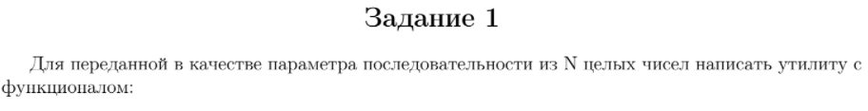



Листинг

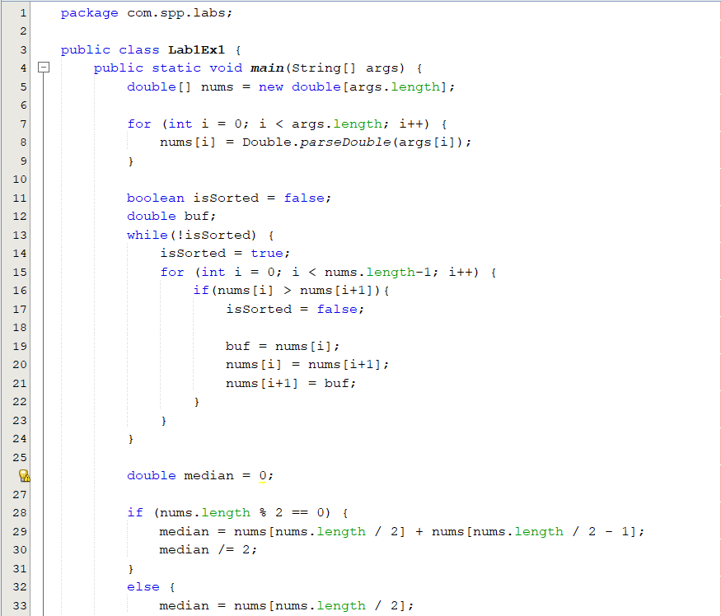

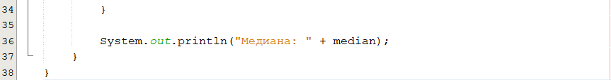

Тестирование

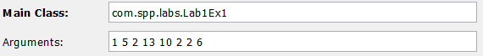

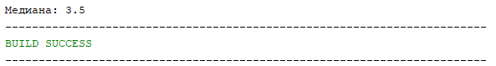

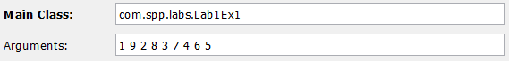

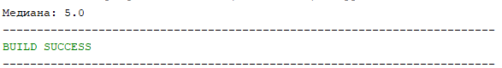

Задание 2

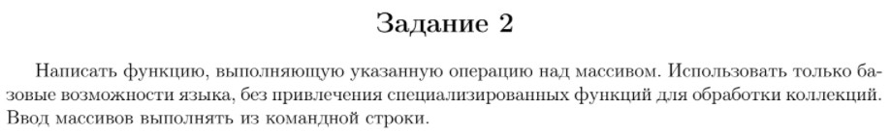



Листинг

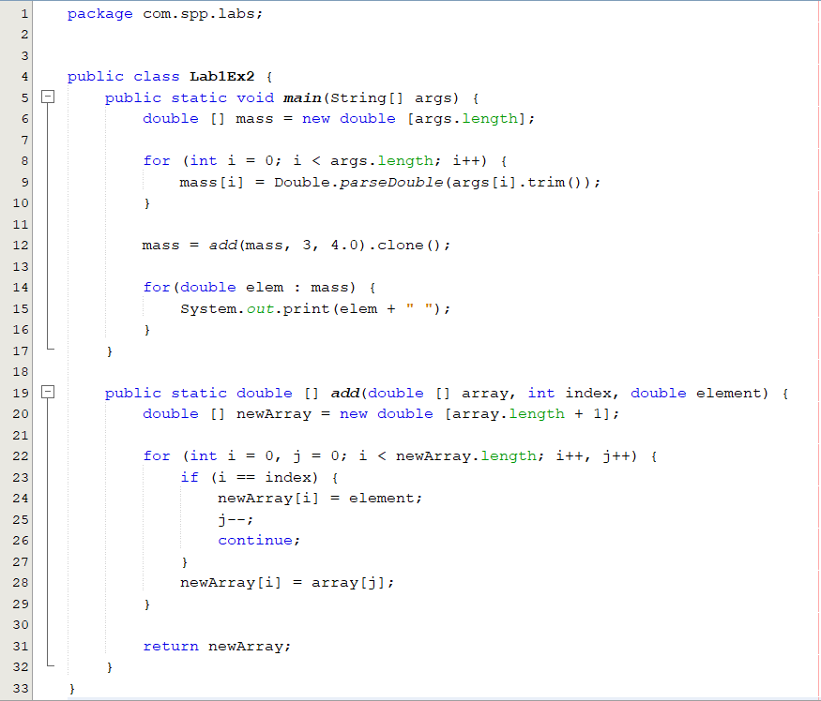

Тестирование

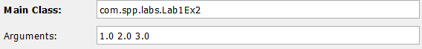

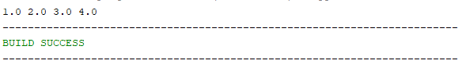

Задание 3

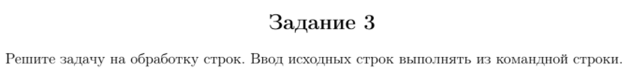

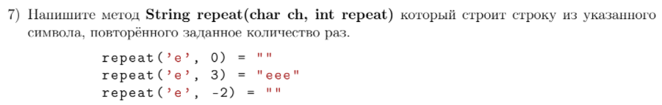

Листинг

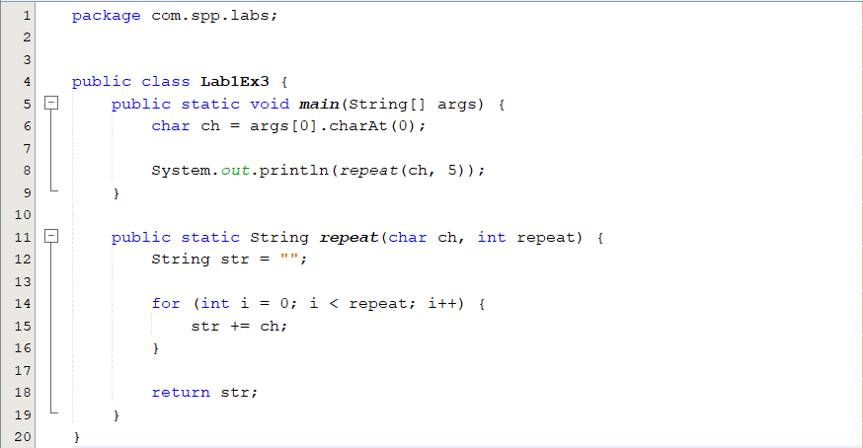

Тестирование

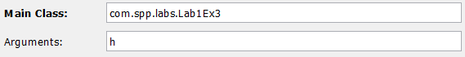

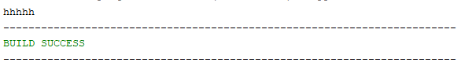

Вывод: приобрел практические навыки обработки параметров командной строки, закрепил базовые знания языка программирования Java при решении практических задач.